Консультация для родителей
«Играем в сказку дома»
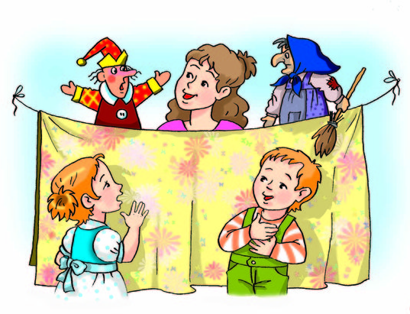
Проблема развития речи является одной из актуальных задач дошкольного возраста. В современном дошкольном образовании речь рассматривается как одна из основ воспитания и обучения детей, так как от уровня овладения связной речью зависит успешность обучения детей в школе, умение общаться с людьми и общее интеллектуальное развитие. Речевое развитие ребёнка происходит на примере литературных произведений и неотделимо от знакомства ребёнка со сказкой. Дети дошкольного возраста с удовольствием слушают сказки, стихотворения, поют песни, отгадывают загадки, рассматривают иллюстрации к книгам. Шаг, за шагом, через сказки, песенки, прибаутки, стихи, потешки, можно научить ребёнка размышлять, выражать свои мысли правильными и распространенными предложениями.
Ответственных родителей тоже интересует вопрос гармоничного развития ребенка. Им хочется, чтобы малыш не отставал от сверстников или даже опережал их.
Сказка воспитывает в детях лучшие черты характера. Она помогает в первые годы жизни разобраться в таких сложных вопросах, как взаимоотношения людей, помогает оценить их поступки, вызывает либо сочувствие, либо осуждение.
Сказка научит ребенка:
-пересказывать близко к тексту;
- обогатит словарь образными выражениями;
-научит интонационной выразительности (восклицательная, вопросительная интонация, сила голоса, темп речи).
- научит оценивать поступки героев их взаимоотношения;
- разовьет фантазию малыша, его творческое воображение.
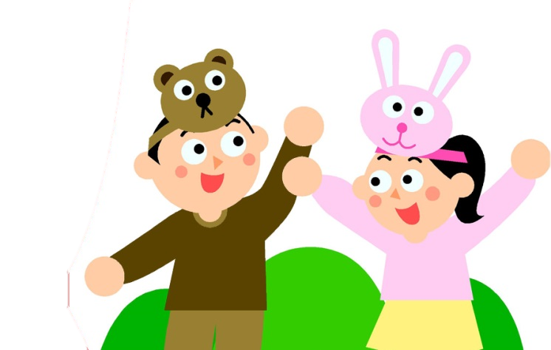
Домашний кукольный театр в жизни ребенка играет большую роль. Ребенок может быть не просто зрителем, а активным участником в организации театральной постановки, принимать на себя различные роли: быть актером, кукловодом, декоратором, сценаристом, режиссером и т. д. Это дает возможность развитию творчества, фантазии, смекалки, уверенности и гордость за свои результаты. Ребенок испытывает радость при общении с близкими, а так же при реализации своего творческого потенциала.
Домашний кукольный театр способствует развитию эмоциональной сферы ребенка. Ребенок сочувствует героям, сопереживает разыгрываемые события и поступки. Эмоционально пережитый спектакль вызывает желание подражать положительным героям и быть непохожими на отрицательных.
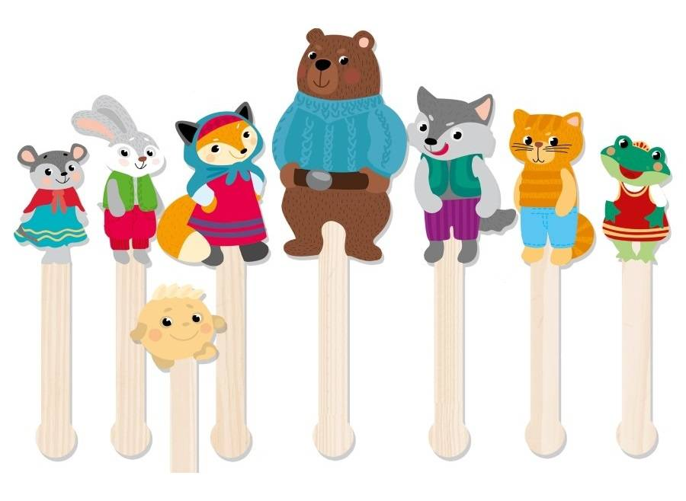
Существует множество видов театра и кукол, которые можно изготовить самостоятельно, применяя доступные подручные средства. Одним из таких является бумажный театр на палочке.
Театр на палочке пользуется большой популярностью среди детей, так как позволяет играть не только за ширмой, но и свободно передвигаясь по комнате. Кроме того он легок в исполнении, требует минимум материалов и времени.
Помните, домашний кукольный театр это не только увлекательное времяпровождение, но и прекрасный инструмент для воспитания и развития своих детей.

